À propos de cette leçon
Les élèves apprendront à arrondir les prix sans l’utilisation de la pièce de 1 ¢, et ils s’exerceront
à recevoir et à rendre de la monnaie. Il s’agit d’une bonne préparation pour la leçon intitulée
« Le magasin en classe ».

Niveau scolaire | Cours/matières | Objectif d'apprentissage | Durée  suggérée
5 | Mathématiques | À la fin de cette leçon, les élèves pourront :  - Identifier les formes de monnaie  - Prendre de simples décisions financières pour les montants jusqu'à 1 000 $  - Effectuer des simulations d’achat pour les montants jusqu'à 1 000 $ | 40 à 50 minutes

Liens avec le curriculum
Mathématiques, 1re à la 8e année (2005)
Numération et sens du nombre
Lire, représenter, comparer et ordonner des nombres entiers positifs jusqu'à 100 000, les nombres décimaux jusqu'aux centièmes, les fractions propres et impropres et les nombres fractionnaires.

Question d’enquête
Puisque la pièce de 1 ¢ n’est plus utilisée, comment les acheteurs et les vendeurs arrondissent-ils les montants de manière cohérente ?

Materials List
- Un ensemble d’argent fictif (annexe A) pour chaque équipe de deux élèves, qui comprend :
  - Deux billets de 10 $
  - Deux billets de 5 $
  - Deux pièces de 2 $
  - Deux pièces de 1 $
  - Cinq pièces de 25 ¢
  - Trois pièces de 10 ¢
  - Cinq pièces de 5 ¢
- Exemplaires pour les élèves de la feuille de travail « Compter la monnaie » (annexe B)
- Exemplaires pour les élèves de la feuille de travail « S’exercer à rendre la monnaie » (annexe D)

Durée  (min.) | Déroulement de la leçon | L'évaluation comme  et au service de l'apprentissage (auto-évaluation/évaluation  par les paires/évaluation de l'enseignant)
MISE EN SITUATION
5 à 10 minutes | CLASSE ENTIÈRE  Remue-méninges  Demander aux élèves de placer une feuille de papier et un crayon devant eux. Leur dire qu’au compte de 3, ils auront 60 secondes pour écrire une liste de tous les billets et de toutes les pièces de monnaie qui sont encore en circulation au Canada (liste complète : billets de 5 $, 10 $, 20 $, 50 $ et 100 $; pièces de 5 ¢, 10 ¢, 25 ¢, 1 $ et 2 $).  Une fois le temps écoulé (pour le signaler, faire clignoter les lumières), demander à un élève volontaire de prendre des notes au tableau pour l’ensemble de la classe. Afin de faire participer le plus d’élèves possible, demander aux élèves de nommer à tour de rôle un billet ou une pièce. Un preneur de notes inscrit les réponses des élèves  au tableau.  Demander ensuite aux élèves s’ils sont au courant du changement que le gouvernement du Canada a apporté aux pièces de monnaie du pays en 2013. Après avoir discuté du retrait de la pièce de 1 ¢, indiquer au preneur de notes d’effacer cette pièce du tableau si elle figurait dans la liste dressée par la classe. | L'évaluation COMME apprentissage  (enseignant – observation)

 | Durée  (min.) | Déroulement de la leçon | L'évaluation comme  et au service de l'apprentissage (auto-évaluation/évaluation  par les paires/évaluation de l'enseignant)
 | MISE EN SITUATION (suite)
Contexte d'apprentissage
- Compréhension des nombres décimaux jusqu'aux centièmes
ACTION
20 à 30 minutes |  | CLASSE ENTIÈRE  Discussion  Poser la question suivante aux élèves : « Lorsqu’il est question d’argent, que signifie le mot “monnaie”? ». Après avoir discuté des réponses données, expliquer que la  monnaie est l’argent remis lorsqu’on fait un achat. Quand on achète quelque chose, il arrive souvent qu’on donne plus d’argent que le montant dû au commerçant parce qu’on n’a pas le montant exact en billets et en pièces de monnaie. L’argent que le commerçant remet à l’acheteur est le montant excédentaire que celui-ci a payé; cela s’appelle rendre la monnaie. (Au besoin, donner un exemple pour illustrer ce concept.)  Expliquer aux élèves que la pièce de 1 ¢ n’étant plus utilisée et que l'on doit arrondir le montant total au 5 ¢ le plus près lorsque l'on achète quelque chose en payant en argent comptant.

Durée  (min.) | Déroulement de la leçon | L'évaluation comme  et au service de l'apprentissage (auto-évaluation/évaluation  par les paires/évaluation de l'enseignant)
ACTION (suite)
 | Pratique orientée  Distribuer la feuille de travail « Compter la monnaie » (annexe B) aux élèves.  Présenter la grille de la question 1 en la reproduisant au tableau, en la projetant sur un tableau blanc interactif ou en utilisant un acétate. Lire à voix haute le scénario qui se trouve dans la partie supérieure de l’annexe B avec l’ensemble de la classe, répondre à la question 1. Répondre ensuite ensemble à la question 2. Se servir des étapes de l’enseignement par étayage :  - « je fais l’exercice, vous regardez »,  - « je fais l’exercice, vous m’aidez »,  - « vous faites l’exercice, je vous aide »,  - « vous faites l’exercice, je regarde ».” | L'évaluation COMME apprentissage  (enseignant – classe entière)
 | FORMER DES ÉQUIPES DE DEUX ÉLÈVES  Distribuer un ensemble d’argent fictif à chaque équipe. Continuer à faire de l’enseignement par étayage : effectuer les deux premiers exemples des questions 3 et 4 avec la classe, puis laisser les élèves répondre aux trois derniers exemples en équipes. Inviter ensuite les équipes à faire part de leurs réponses au reste de la classe. | L'évaluation COMME apprentissage (par les paires)
 | Activité Rendre la monnaie  Une fois que les élèves ont terminé de remplir la feuille de travail « Compter la monnaie » (annexe B), leur dire qu’ils devront maintenant s’exercer à rendre la monnaie avec leur coéquipier.  Distribuer une copie de la feuille de travail « S’exercer à rendre la monnaie » (annexe D) à chaque équipe. Expliquer que pour cet exercice, le prix du jeu vidéo doit se situer entre 11,80 $ et 11,89 $ (écrire ces montants au tableau). | L'évaluation COMME apprentissage (par les paires)

Durée  (min.) |  | Déroulement de la leçon |  | L'évaluation comme  et au service de l'apprentissage (auto-évaluation/évaluation  par les paires/évaluation de l'enseignant)
ACTION (suite)
 | Demander aux élèves de décider d’abord qui sera l’acheteur et qui sera le vendeur. Le vendeur déterminera le prix du jeu vidéo et calculera la monnaie qu’il doit rendre à l’acheteur. L’acheteur calculera le montant dû au vendeur (après avoir arrondi le montant au 5 ¢ le plus près) et déterminera le montant d’argent fictif qu’il donnera au vendeur. Demander aux élèves d’inscrire les montants de leurs transactions sur la feuille de travail (annexe D).
 | Encourager les élèves à utiliser l’argent fictif en le faisant passer de l’acheteur au vendeur et vice versa. Après quatre transactions, demander aux coéquipiers de changer de rôle et de faire quatre autres transactions.  Observer toutes les équipes et les évaluer à l’aide de la rubrique d’évaluation « S’exercer à rendre la monnaie » (annexe E). |  | L'annexe COMME apprentissage  (enseignant – rubrique)
COMPTE RENDU ET CONSOLIDATION
 | Demander aux élèves de remettre les annexes B et D remplies aux fins d’évaluation (consultez l’annexe E, rubrique : « S’exercer à rendre la monnaie »).  CLASSE ENTIÈRE  Poser les questions suivantes aux élèves afin qu’ils réfléchissent davantage et qu’ils comprennent mieux les concepts dans le cadre d'une discussion de classe :  - Quelles stratégies avez-vous utilisées lorsque vous vous êtes exercé à rendre la monnaie avec votre coéquipier (par exemple, compter normalement ou à « l’envers », les stratégies qui ont fonctionné et celles qui n’ont pas fonctionné)?  - Qu’est-ce que vous avez trouvé difficile? Pourquoi?  - Ce que vous venez d’apprendre peut vous être utile lorsque vous allez magasiner avec vos parents ou votre tuteur. Comment? |  | L'évaluation COMME apprentissage (enseignant)

Durée  (min.) | Déroulement de la leçon | L'évaluation comme  et au service de l'apprentissage (auto-évaluation/évaluation  par les paires/évaluation de l'enseignant)
EXTENSION
 | Si la leçon « Le magasin en classe » doit avoir lieu le lendemain, demander aux élèves d’apporter des images, provenant de revues ou de catalogues, de cinq objets qu’ils souhaitent vendre pendant cette activité.

Argent fictif
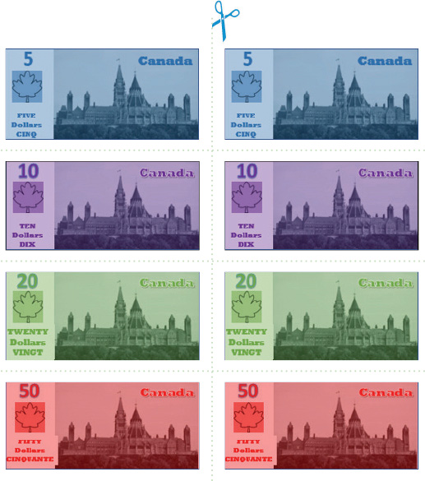
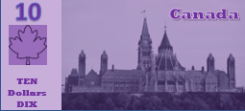
ANNEXE A
Argent fictif (suite)
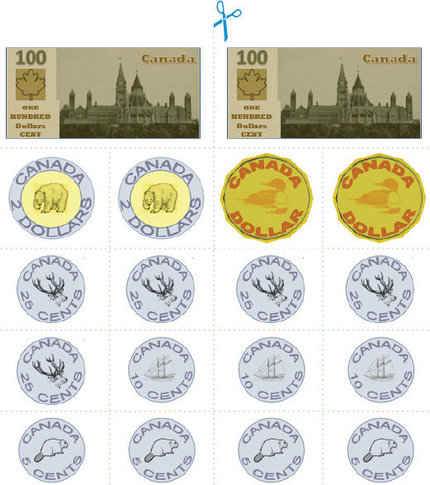
ANNEXE A
Compter la monnaie : Feuille de travail
Le nouveau jeu vidéo que vous attendiez avec impatience est maintenant disponible en magasin! Vous prévoyez qu’il coûtera entre 11,50 $ et 11,59 $.
- Combien devrez-vous payer pour chacun de ces prix? Exercez-vous à arrondir au 5 ¢ le plus près!

Coût d'un jeu vidéo
Prix du jeu vidéo | Arrondir à la hausse ou à la baisse? | Montant que vous devez
11,50 $ | Aucun arrondissement | 11,50 $
11,51 $
11,52 $
11,53 $
11,54 $
11,55 $
11,56 $
11,57 $
11,58 $
11,59 $

- Lorsque vous arrivez au magasin, vous constatez que le prix du jeu est de 11,54 $. Combien payerez-vous pour le jeu? Avezvous arrondi le prix (au 5 ¢ le plus près) à la hausse ou à la baisse?
ANNEXE B
Changement de comptage : Feuille de travail
- Vous regardez dans votre portefeuille et vous trouvez les billets et les pièces de monnaie qui suivent :
- Deux billets de 10 $
- Deux billets de 5 $
- Deux pièces de 2 $
- Deux pièces de 1 $
- Cinq pièces de 25 ¢
- Trois pièces de 10 ¢
- Trois pièces de 5 ¢
Indiquez cinq façons différentes de payer pour le jeu vidéo à l’aide de l’argent qui se trouve dans votre portefeuille. Dans les encadrés ci-dessous, dessinez les billets et les pièces de monnaie utilisés et inscrivez le montant total que vous remettez au marchand. Le premier exemple est fait pour vous. (Rappelez-vous que le prix du jeu est de 11,54$.)
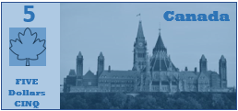
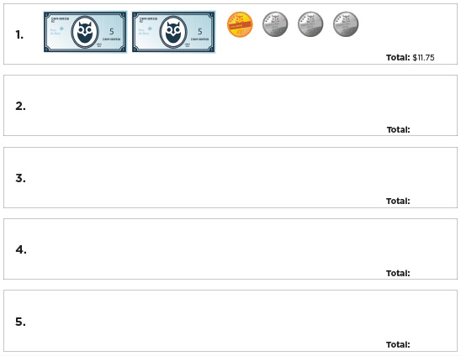
Total:
Total:
Total:
Total:
Total: 11,75 $
ANNEXE B
Titre de l'annexe
- Quels changements peut-on s'attendre à recevoir lorsque vous payez pour le jeu vidéo ?
Indiquez la monnaie que vous recevrez pour chacun des cinq exemples de la question 3.
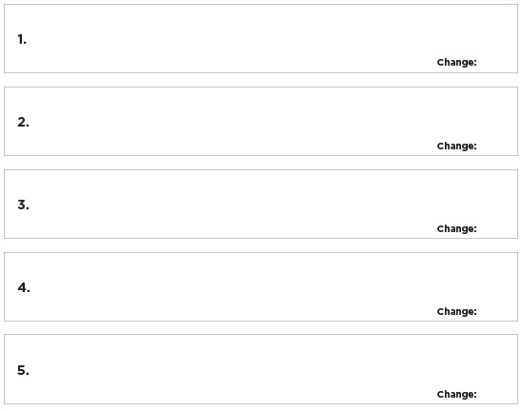
.
ANNEXE B
Re : Ressource pour l'enseignant
Le nouveau jeu vidéo que vous attendiez avec impatience est maintenant disponible en magasin! Vous prévoyez qu’il coûtera entre 11,50 $ et 11,59 $.
- Combien devrez-vous payer pour chacun de ces prix? Exercez-vous à arrondir au 5 ¢ le plus près!

Coût d'un jeu vidéo
Prix du jeu vidéo | Arrondir à la hausse ou à la baisse? | Montant que vous devez
11,50 $ | Aucun arrondissement | 11,50 $
11,51 $ | Arrondir  à la baisse | 11,50 $
11,52 $ | Arrondir  à la baisse | 11,50 $
11,53 $ | Arrondir  à la hausse | 11,55 $
11,54 $ | Arrondir  à la hausse | 11,55 $
11,55 $ | Aucun  arrondissement | 11,55 $
11,56 $ | Arrondir  à la baisse | 11,55 $
11,57 $ | Arrondir  à la baisse | 11,55 $
11,58 $ | Arrondir  à la hausse | 11,60 $
11,59 $ | Arrondir  à la hausse | 11,60 $

- Quand vous arrivez à la boutique, vous voyez que le prix pour le jeu est 11,54 $ (incluant les taxes). Combien payerez-vous pour le jeu? Avez-vous arrondi le prix (au 5 ¢ le plus près) à la hausse ou à la baisse?
Je devrai payer 11,55 $. J'ai dû arrondir à la hausse.
ANNEXE C
Feuille de travail « S’exercer à rendre la monnaie »
Transaction 1
Nom de l’acheteur: ___________________ Nom du vendeur : ___________________
Prix : ___________

Montant dû : ___________

Montant payé : ___________

Monnaie : ___________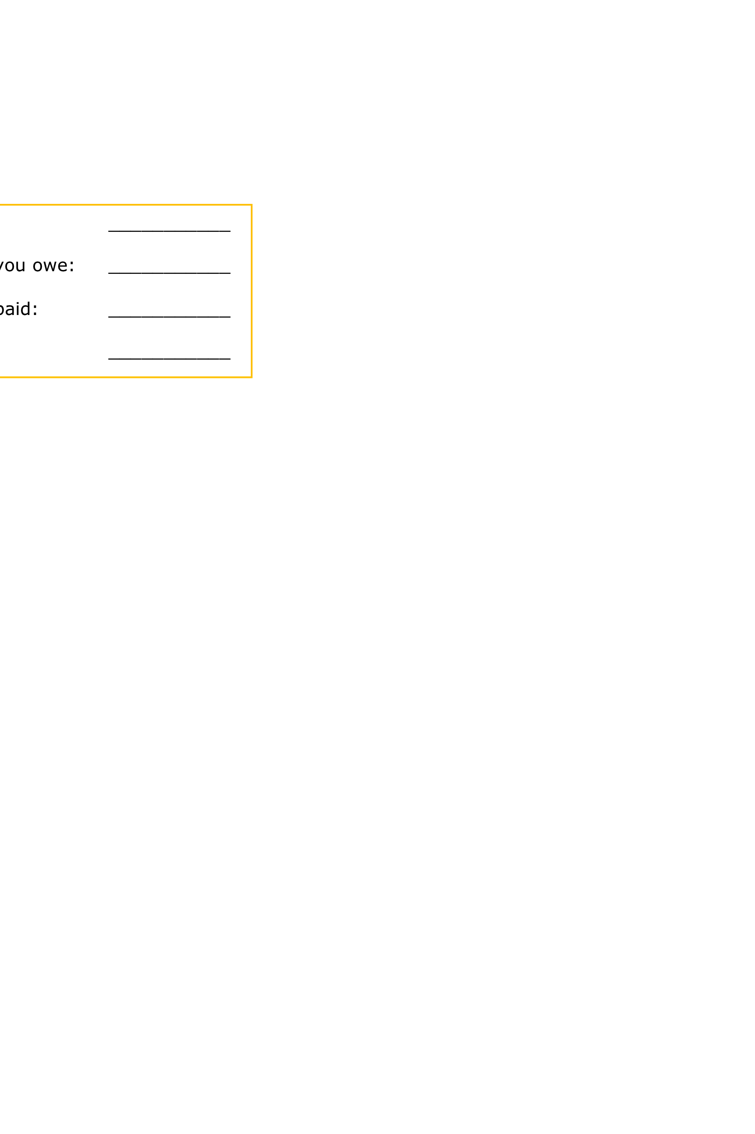 ___________

Change: ___________

Prix : ___________

Montant dû : ___________

Montant payé : ___________

Monnaie : ___________ ___________

Change: ___________

Prix : ___________

Montant dû : ___________

Montant payé : ___________

Monnaie : ___________ ___________

Change: ___________

Prix : ___________

Montant dû : ___________

Montant payé : ___________

Monnaie : ___________ ___________

Change: ___________

Transaction 2
Nom de l’acheteur: ___________________ Nom du vendeur : ___________________
Prix : ___________

Montant dû : ___________

Montant payé : ___________

Monnaie : ___________ ___________

Change: ___________

Prix : ___________

Montant dû : ___________

Montant payé : ___________

Monnaie : ___________ ___________

Change: ___________

Prix : ___________

Montant dû : ___________

Montant payé : ___________

Monnaie : ___________ ___________

Change: ___________

Prix : ___________

Montant dû : ___________

Montant payé : ___________

Monnaie : ___________ ___________

Change: ___________

APPENDIX D

